Ngày soạn: BGH ký duyệt
Ngày dạy:

TIẾT 3+4: BÀI 2: THỜI TRANG ÁO DÀI VIỆT NAM

(2 tiết)

I. YÊU CẦU CẦN ĐẠT
1. Kiến thức
Sau bài học này, HS sẽ:
- Biết được lịch sử áo dài Việt Nam.
- Vẽ được mẫu trang trí áo dài với hoa văn truyền thống của đồng bào dân tộc ít người.
- Giải thích được giá trị thẩm mĩ, ý nghĩa của áo dài và họa tiết trang trí trên áo dài.
- Chia sẻ được ý tưởng và vận dụng vào trong cuộc sống.
2. Năng lực
Năng lực chung:
- Năng lực giao tiếp và hợp tác: khả năng thực hiện nhiệm vụ một cách độc lập hay theo nhóm; Trao đổi tích cực với giáo viên và các bạn khác trong lớp.
- Năng lực tự chủ và tự học: biết lắng nghe và chia sẻ ý kiến cá nhân với bạn, nhóm và GV. Tích cực tham gia các hoạt động trong lớp.
- Giải quyết vấn đề và sáng tạo: biết phối hợp với bạn bè khi làm việc nhóm, tư duy logic, sáng tạo khi giải quyết vấn đề.
Thông qua các biểu hiện sau:
- Sưu tầm tư liệu tranh, ảnh về thời trang.
- Chuẩn bị đồ dùng, vật liệu để học tập.
- Trao đổi, thảo luận về nội dung, ý tưởng để thiết kế tạo hình trang phục áo dài; cùng bạn thực hành, thảo luận và trưng bày, nhận xét sản phẩm.
- Biết sử dụng vật liệu, dụng cụ, họa phẩm để thực hành tạo sản phẩm.
Năng lực mĩ thuật:
- Nhận biết lịch sử áo dài Việt Nam và sự thay đổi qua các thời kì.
- Từ những kiến thức về áo dài Việt Nam, biết vẽ mẫu trang trí áo dài với hoa văn truyền thống của đồng bào dân tộc ít người.
- Cảm nhận những giá trị thẩm mĩ và lịch sử, ý nghĩa của những họa tiết trên áo dài.
3. Phẩm chất
- Nhân ái: Biết thể hiện tình yêu thương, quan tâm đến người thân, bạn, thầy, cô giáo qua sản phẩm,…
- Chăm chỉ: Chuẩn bị đồ dùng, dụng cụ học tập đầy đủ.
- Trách nhiệm: Biết giữ gìn vệ sinh lớp học; nhặt giấy vụn bỏ vào thùng rác, không để hồ dán, dính lên bàn ghế,… Biết bảo quản sản phẩm của mình, trân trọng sản phẩm của bạn và của người khác tạo ra.
II. THIẾT BỊ DẠY HỌC
1. Đối với giáo viên
- SHS, SGV Mĩ thuật 8.
- Kế hoạch dạy học, giáo án điện tử, hình minh họa.
- Máy tính, máy chiếu (nếu có).
2. Đối với học sinh
- SHS, vở thực hành Mĩ thuật 8.
- Màu vẽ, giấy, bút chì, kéo,…
III. CÁC HOẠT ĐỘNG DẠY HỌC
A. HOẠT ĐỘNG KHỞI ĐỘNG (5 phút)
a. Mục tiêu: Thông qua hoạt động, HS nhận biết được trang phục truyền thống và ý nghĩa của thời trang áo dài Việt Nam, giới thiệu bài học.
b. Nội dung: HS chơi trò chơi sử dụng mảnh ghép để tạo thành bộ trang phục hoàn chỉnh.
c. Sản phẩm: Trang phục được ghép hoàn chỉnh bằng những mảnh ghép.
d. Tổ chức thực hiện:
Bước 1: GV chuyển giao nhiệm vụ học tập
- GV tổ chức cho HS chơi trò chơi Mảnh ghép thời trang
- GV phổ biến luật chơi:
+ GV chia lớp thành 3 đội chơi tiếp sức ghép hình.
+ Trong 2 phút, HS sử dụng mảnh ghép để tạo thành bộ trang phục hoàn chỉnh và giới thiệu về bộ trang phục của đội mình.
+ Đội nào ghép được hoàn chỉnh bộ trang phục nhanh và chính xác nhất sẽ là đội chiến thắng.
Bước 2: HS tiếp nhận, thực hiện nhiệm vụ học tập
- HS chia thành các đội chơi và lắng nghe GV phổ biến luật chơi.
- GV quan sát, hỗ trợ HS (nếu có).
Bước 3: Báo cáo kết quả thực hiện nhiệm vụ học tập
HS tham gia chơi trò chơi theo đội
Bước 4: Đánh giá kết quả thực hiện nhiệm vụ học tập
- GV quan sát, tuyên dương đội chơi giành chiến thắng.
- GV kết luận: Áo dài không chỉ là trang phục mà còn là lễ phục tượng trưng cho sự nghiêm túc với giá trị truyền thống dân tộc. Giá trị của áo dài, ngoài tính triết lí và nghệ thuật, còn góp phần gìn giữ bản sắc văn hóa và tâm hồn của người Việt Nam.
- GV dẫn dắt HS vào bài học: Bài 2 – Thời trang áo dài Việt Nam.
B. HOẠT ĐỘNG HÌNH THÀNH KIẾN THỨC (40 phút)
Hoạt động 1: Quan sát – Nhận thức (25 phút)
a. Mục tiêu: Thông qua hoạt động, HS:
- Nêu được đặc điểm áo dài truyền thống và trang phục của các dân tộc.
- Giới thiệu được một số trang phục theo vùng miền.
b. Nội dung:
- Quan sát hình ảnh và nêu đặc điểm của áo dài truyền thống và trang phục của các dân tộc về màu sắc, hình dáng, chất liệu,…
- Chia sẻ ý tưởng về bộ áo dài yêu thích.
c. Sản phẩm:
- Câu trả lời của HS về màu sắc, hình dáng, chất liệu,… của áo dài truyền thống và trang phục của các dân tộc.
- Phần cảm nhận, chia sẻ về bộ áo dài yêu thích.
d. Tổ chức thực hiện:
HOẠT ĐỘNG CỦA GV - HS | DỰ KIẾN SẢN PHẨM
Bước 1: GV chuyển giao nhiệm vụ học tập  - GV giao nhiệm vụ HS quan sát hình ảnh SHS tr.7, 8 và cho biết:  + Nêu đặc điểm về hình dáng, màu sắc, họa tiết, chất liệu của áo dài truyền thống và trang phục của các dân tộc.  + Áo dài thường được sử dụng vào dịp nào?  + Em hãy chia sẻ ý tưởng về bộ áo dài theo ý thích.  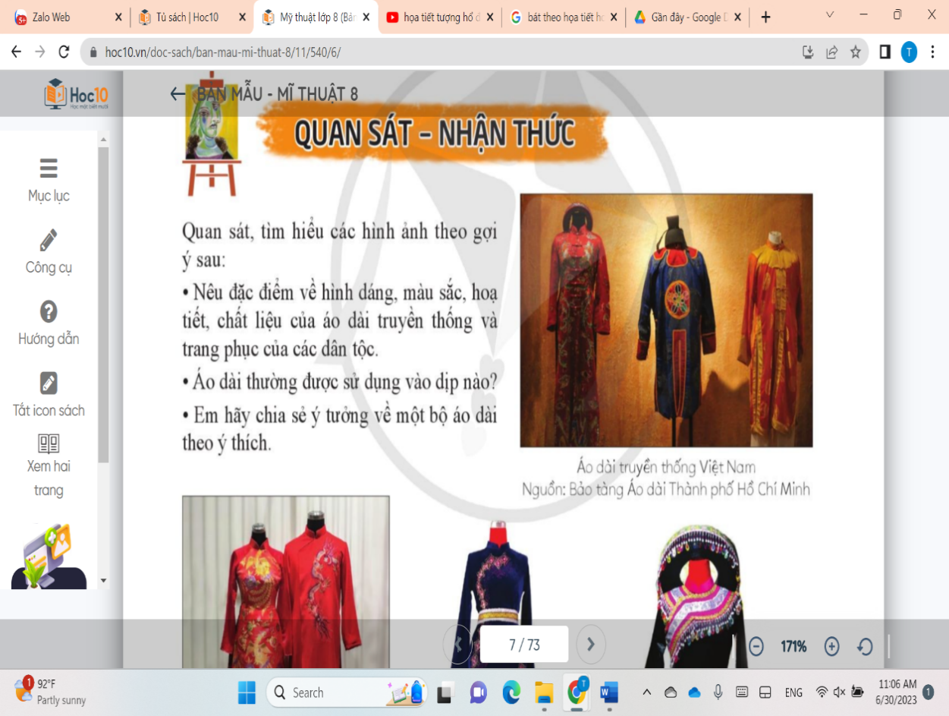  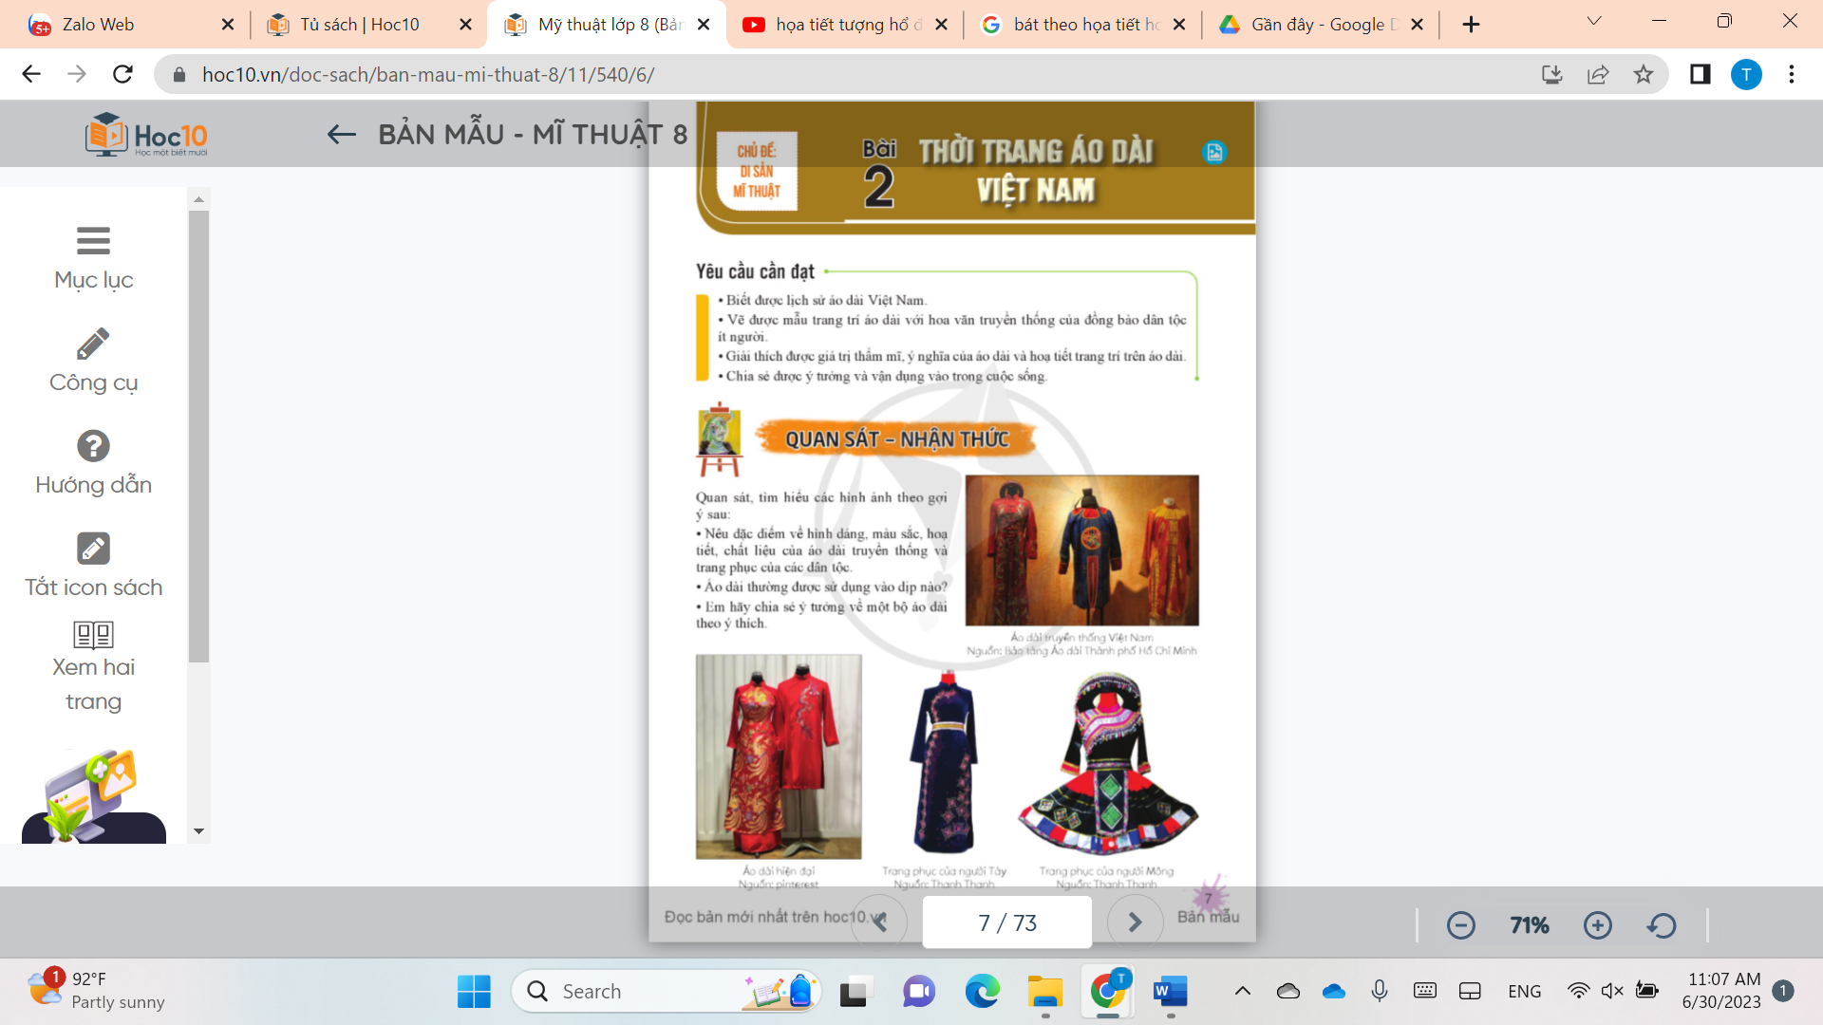  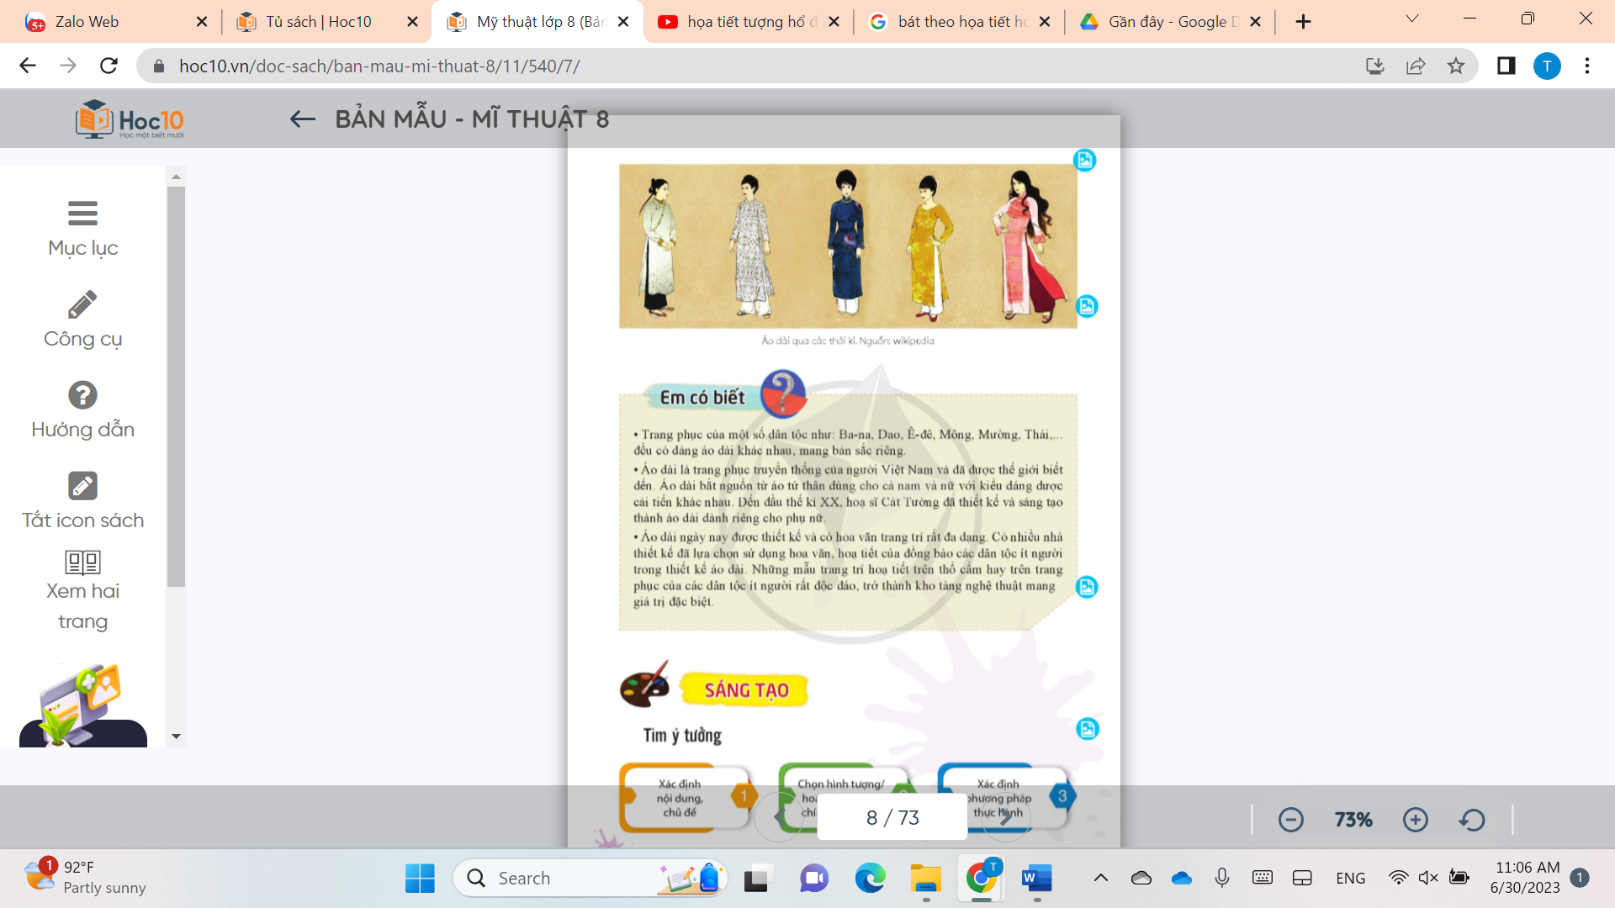  Bước 2: HS tiếp nhận, thực hiện nhiệm vụ học tập  - HS làm việc cá nhân, quan sát hình ảnh trong SHS kết hợp những hiểu biết của mình.  - GV quan sát việc tham gia hoạt động học tập trên lớp của HS:  + Sự tham gia của mỗi thành viên trong nhóm đôi.  + Sự tích cực đặt câu hỏi, trả lời trong phần thảo luận.  Bước 3: Báo cáo kết quả thực hiện nhiệm vụ học tập  - GV mời 2 – 3 HS trả lời câu hỏi.  + Đặc điểm của áo dài truyền thống và trang phục của các dân tộc:  - Màu sắc tươi sáng, kết hợp nhiều gam màu.  - Họa tiết thêu hoa, hoa văn thể hiện bản sắc dân tộc.  - Chất liệu: gấm, lụa,…  + Áo dài thường được sử dụng trong các lễ hội, sự kiện đặc biệt.  - GV yêu cầu các HS khác lắng nghe, nhận xét, nêu ý kiến bổ sung (nếu có).  Bước 4: Đánh giá kết quả thực hiện nhiệm vụ học tập  - GV nhận xét và kết luận:  + Áo dài là trang phục truyền thống của người Việt Nam và được thế giới biết đến. Áo dài được cách tân từ áo tứ thân, với tên gọi áo ngũ thân dành cho cả nam và nữ.  + Ngày nay áo dài được thiết kế đa dạng với nhiều chất liệu, màu sắc, họa tiết hiện đại và sáng tạo.  + Áo dài được sử dụng rộng rãi trong các dịp lễ, Tết, sự kiện,… Vì vậy để thiết kế được trang phục áo dài, cần chú ý đến đặc điểm vùng miền để chọn lựa chất liệu phù hợp, tùy theo từng lứa tuổi và giới tính sẽ có những kiểu dáng, màu sắc và cách trang trí khác nhau cho phù hợp.  - GV chuyển sang nhiệm vụ mới. | 1. Quan sát – Nhận thức  - Trang phục của một số dân tộc như: Ba-na, Dao, Ê-đê, Mông, Mường, Thái,... đều có dáng áo dài khác nhau, mang bản sắc riêng.  - Nguồn gốc của áo dài: Áo dài là trang phục truyền thống của người Việt Nam và đã được thế giới biết đến. Áo dài bắt nguồn từ áo tứ thân dùng cho cả nam và nữ với kiểu dáng được cải tiến khác nhau. Đến đầu thế kỉ XX, hoạ sĩ Cát Tường đã thiết kế và sáng tạo thành áo dài dành riêng cho phụ nữ.  - Họa tiết trên áo dài: Áo dài ngày nay được thiết kế và có hoa văn trang trí rất đa dạng. Có nhiều nhà thiết kế đã lựa chọn sử dụng hoa văn, hoạ tiết của đồng bào các dân tộc ít người trong thiết kế áo dài. Những mẫu trang trí hoạ tiết trên thổ cẩm hay trên trang phục của các dân tộc ít người rất độc đáo, trở thành kho tàng nghệ thuật mang giá trị đặc biệt.
Hoạt động 2: Tìm ý tưởng và tìm hiểu các bước thực hành (15 phút)
a. Mục tiêu: Thông qua hoạt động, HS trình bày được ý tưởng vẽ, tạo dáng và trang trí trang phục áo dài; nắm được cách thực hành.
b. Nội dung: HS trình bày ý tưởng trang trí.
c. Sản phẩm: Phần trang trí trang phục áo dài của HS.
d. Tổ chức thực hiện
HOẠT ĐỘNG CỦA GV - HS | DỰ KIẾN SẢN PHẨM
Bước 1: GV chuyển giao nhiệm vụ học tập  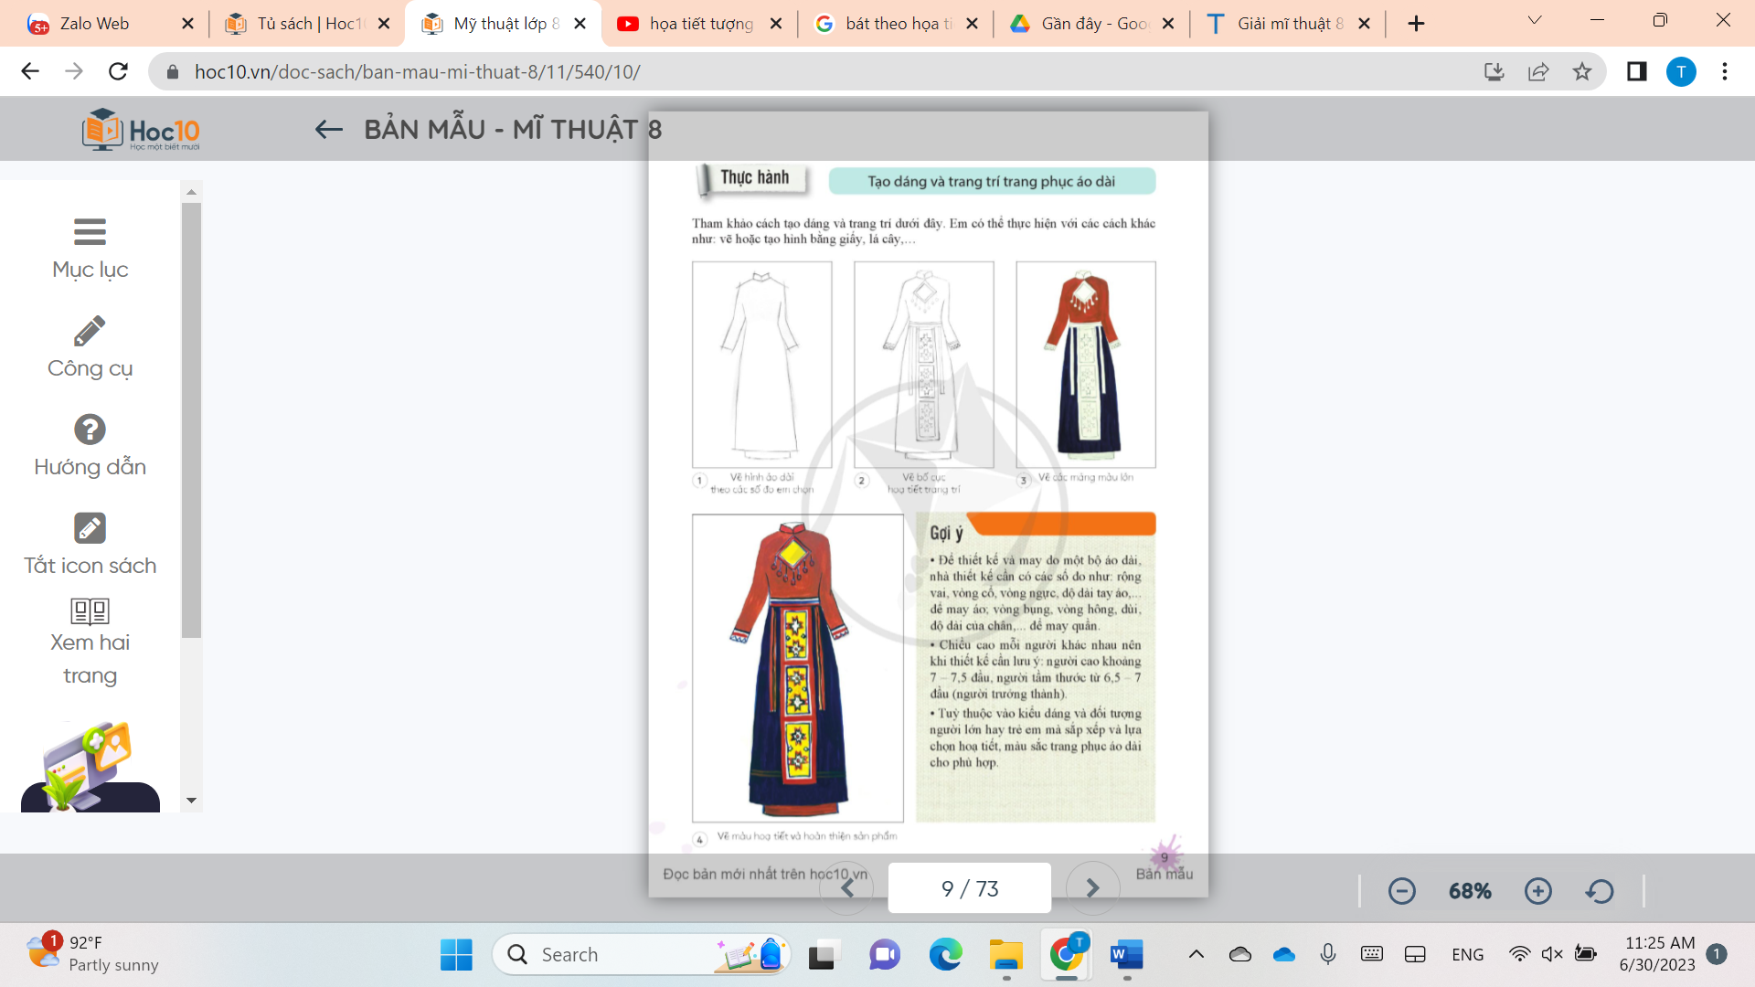  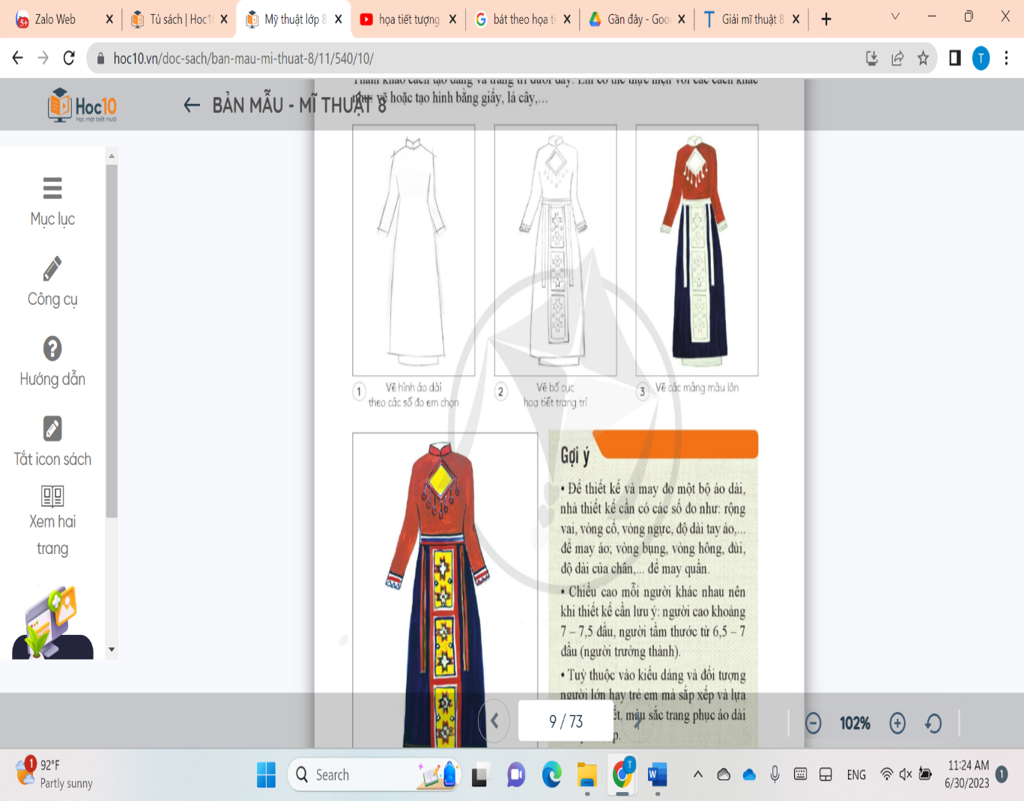  - GV trình chiếu cho HS quan sát hình ảnh và đọc các bước tìm hiểu ý tưởng SHS tr.8.  - GV yêu cầu HS làm việc cá nhân và trả lời câu hỏi: Trình bày ý tưởng vẽ, tạo hình trang phục áo dài.  - GV trình chiếu một số trang phục áo dài để HS quan sát.  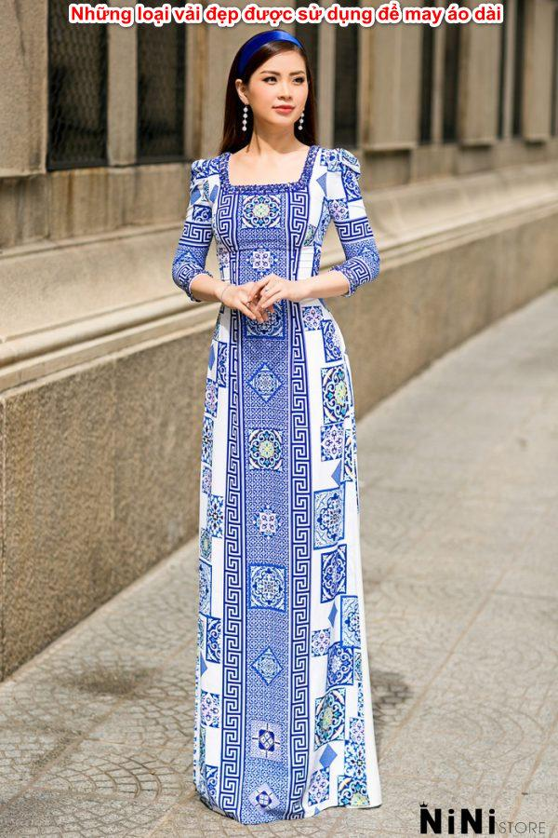  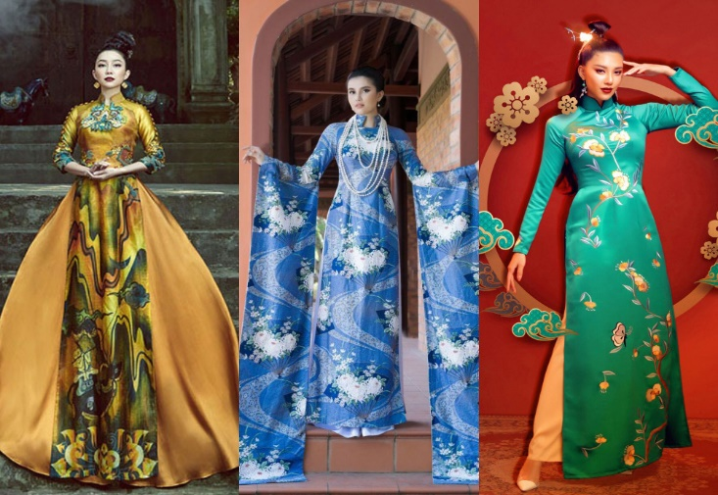  - GV lưu ý HS:  + Để thiết kế và may đo một bộ áo dài, cần có các số đo như: rộng vai, vòng cổ, vòng ngực, độ dài tay áo,... để may áo, vòng bụng, vòng hông, đùi, độ dài của chân,... để may quần.  + Tuỳ thuộc vào kiểu dáng và đối tượng người lớn hay trẻ em để sắp xếp và lựa chọn hoạ tiết, màu sắc trang phục áo dài cho phù hợp.  Bước 2: HS tiếp nhận, thực hiện nhiệm vụ học tập  - HS đọc các bước tìm ý tưởng trong SHS, kết hợp quan sát các hình ảnh về trang phục áo dài để tìm ra ý tưởng trang phục của mình.  - GV quan sát, hướng dẫn, hỗ trợ HS (nếu cần thiết).  Bước 3: Báo cáo kết quả hoạt động, thảo luận  - GV mời đại diện 3 – 4 HS trình bày ý tưởng trang trí áo dài.  - GV yêu cầu các HS khác lắng nghe, nhận xét, nêu ý kiến bổ sung (nếu có).  - GV cho HS thảo luận, chia sẻ về cách thực hành tạo dáng và trang trí trang phục áo dài với các chất liệu khác nhau.  Bước 4: Đánh giá kết quả thực hiện nhiệm vụ học tập  - GV nhận xét, đánh giá, chuẩn kiến thức.  - GV kết luận:  + Có thể lựa chọn họa tiết trang trí của các trang phục dân tộc khác nhau để thực hành thiết kế và trang trí cho sản phẩm.  + Trước khi thực hành cần xác định trang phục theo dân tộc mình yêu thích, sử dụng đa dạng các chất liệu để thiết kế và tạo hình cho phù hợp. Xác định được phương pháp thực hành hợp lí, đem lại hiệu quả thẩm mĩ cao.  - GV chuyển sang nhiệm vụ mới. | 2. Tìm ý tưởng và tìm hiểu các bước thực hành  - Các bước tìm ý tưởng về trang phục áo dài:  + Xác định nội dung, chủ đề.  + Chọn hình tượng, họa tiết trang trí chính/trọng tâm.  + Xác định phương pháp thực hành.  + Xác định vật liệu và đồ dùng thực hành.  - Các bước thực hành tạo dáng và trang trí trang phục áo dài:  + Bước 1: Vẽ hình áo dài theo các số đo đã chọn.  + Bước 2: Vẽ bố cục họa tiết trang trí.  + Bước 3: Vẽ các mảng màu lớn.  + Bước 4: Vẽ màu họa tiết và hoàn thiện sản phẩm.
C. HOẠT ĐỘNG LUYỆN TẬP (40 phút)
a. Mục tiêu: Thông qua hoạt động, HS
- Thiết kế, tạo dáng và trang trí được trang phục áo dài theo ý thích, sử dụng hoa văn của các dân tộc ít người.
- Trình bày được các ý tưởng, cách thực hành thiết kế trang phục.
b. Nội dung: GV tổ chức cho HS sử dụng hoa văn của các dân tộc ít người để thiết kế và tạo hình bộ trang phục áo dài theo ý thích.
c. Sản phẩm: Phần trưng bày sản phẩm và chia sẻ về sản phẩm của mình, của bạn.
d. Tổ chức thực hiện:
Bước 1: GV chuyển giao nhiệm vụ học tập
* Thiết kế, tạo hình bộ trang phục áo dài
- GV giao nhiệm vụ HS: Thiết kế, tạo hình và trang trí trang phục áo dài theo ý tưởng cá nhân hoặc nhóm đôi
- GV yêu cầu HS:
+ Thiết kế, tạo hình bộ trang phục áo dài theo ý thích.
+ Sử dụng hoa văn các dân tộc ít người.
+ Thực hiện sản phẩm trên giấy A4 hoặc Vở thực hành.
* Trưng bày, giới thiệu sản phẩm, nhận xét, đánh giá sản phẩm của mình và bạn
- GV hướng dẫn HS trưng bày sản phẩm và gợi ý HS chia sẻ về sản phẩm
+ Ý tưởng về sản phẩm cá nhân hoặc nhóm đôi.
+ Sản phẩm được thực hiện bằng cách nào?
+ Em có góp ý gì cho sản phẩm của bạn?
+ Cảm nhận về sản phẩm mà em thích nhất.
Bước 2: HS tiếp nhận, thực hiện nhiệm vụ học tập
- HS thực hiện nhiệm vụ cá nhân hoặc nhóm đôi kết hợp quan sát các trang phục áo dài để thiết kế, tạo hình bộ trang phục theo ý thích.
- GV quan sát, hỗ trợ, hướng dẫn HS.
Bước 3: Báo cáo kết quả hoạt động, thảo luận
- GV mời 3 – 5 HS chia sẻ về sản phẩm.
- GV yêu cầu các HS khác cùng thảo luận, nhận xét và đánh giá sản phẩm của các bạn trong lớp.
Bước 4: Đánh giá kết quả thực hiện nhiệm vụ học tập
- GV nhận xét, đánh giá sản phẩm và phần chia sẻ của HS.
- GV giáo dục HS biết giữ gìn trang phục, biết quan tâm mọi người.
D. HOẠT ĐỘNG VẬN DỤNG (5 phút)
a. Mục tiêu: HS ứng dụng được kiến thức, sản phẩm của bài học vào cuộc sống.
b. Nội dung: Củng cố kiến thức, kĩ năng liên quan đến việc sử dụng các họa tiết để thiết kế, tạo hình bộ trang phục áo dài.
c. Sản phẩm: Sáng tạo các sản phẩm áo dài theo ý thích.
d. Tổ chức thực hiện:
Bước 1: GV chuyển giao nhiệm vụ học tập
- GV giao nhiệm vụ cho HS chia sẻ:
+ Em có thể ứng dụng kiến thức để sáng tạo thêm những sản phẩm nào?
+ Sản phẩm mà em sáng tạo ra có tính ứng dụng gì cho cuộc sống?
Bước 2: HS tiếp nhận, thực hiện nhiệm vụ học tập
- HS thực hiện nhiệm vụ trả lời câu hỏi, quan sát các sản phẩm trang trí áo dài.
- GV hướng dẫn, hỗ trợ HS (nếu cần thiết).
Bước 3: Báo cáo kết quả hoạt động, thảo luận
- GV mời 1 – 2 HS trình bày câu trả lời.
- GV mời các HS khác lắng nghe, nhận xét và bổ sung ý kiến (nếu có).
Bước 4: Đánh giá kết quả thực hiện nhiệm vụ học tập
- GV nhận xét, kết luận:
+ Áo dài là nét văn hóa truyền thống của người Việt Nam. Mọi lứa tuổi, giới tính đều có thể sử dụng áo dài.
+ Áo dài thường là lựa chọn hàng đầu của người Việt Nam vào những dịp lễ, Tết,… Ngày nay áo dài còn được sử dụng làm đồng phục cho HS, GV,…
- GV hướng dẫn HS tìm hiểu và chuẩn bị trước vật liệu, dụng cụ cho bài học tiếp theo.
HƯỚNG DẪN VỀ NHÀ
- Ôn lại kiến thức đã học:
+ Lịch sử áo dài Việt Nam.
+ Giá trị thẩm mĩ, ý nghĩa của áo dài và các họa tiết trang trí trên áo dài.
- Hoàn thành sản phẩm trang trí áo dài với hoa văn truyền thống của các đồng bào dân tộc ít người.
- Đọc và tìm hiểu trước nội dung Bài 3: Thực hành nghệ thuật phù điêu.

